Arping
查看某个ip的MAC地址
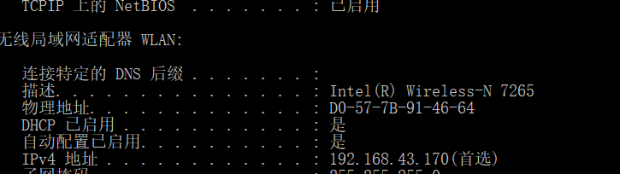
改变时间间隔
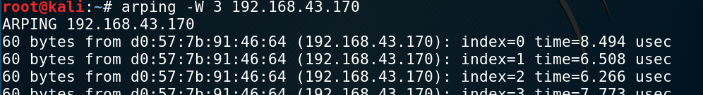
指定网卡
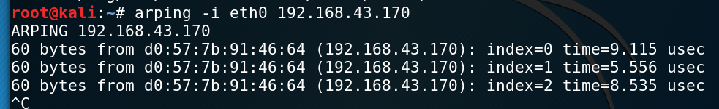

ARP欺骗

1、修改网关使其无法上网
先搜到自己xp虚拟机的ip地址

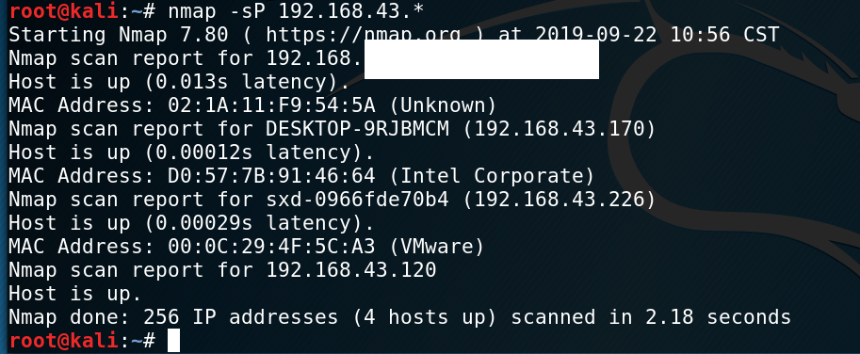

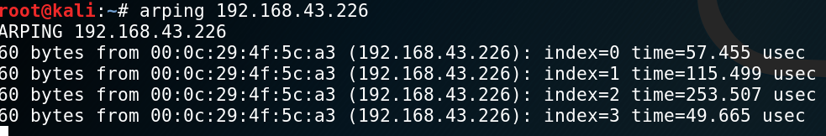
得到其网关

Xp原本可以上网
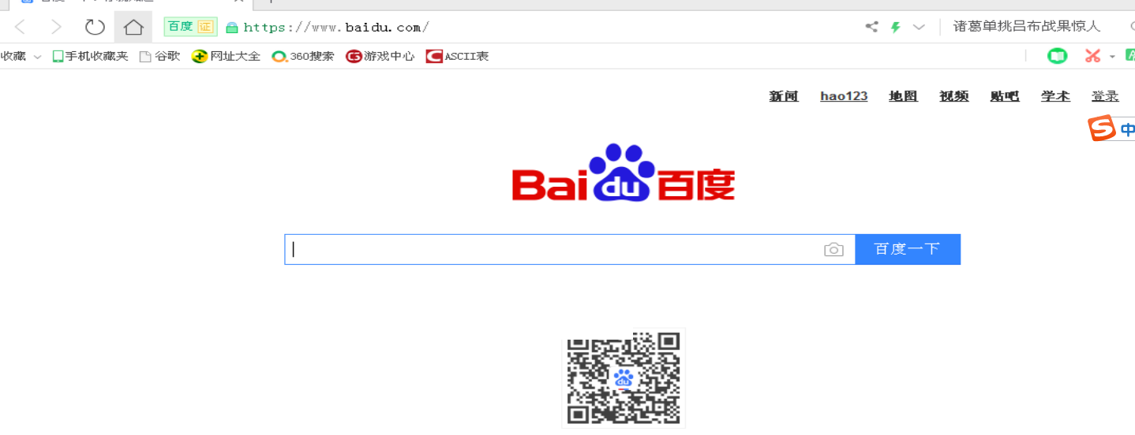

Kali开始APR欺骗
Arping -s 虚假MAC地址 –S 网关地址 欺骗主机ip地址
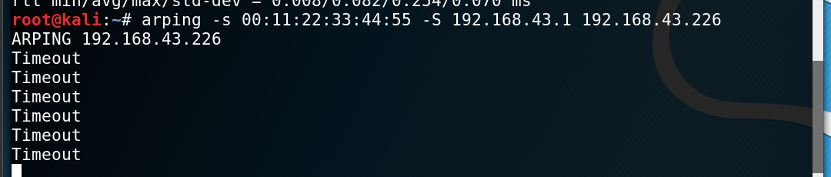
再看xp虚拟机
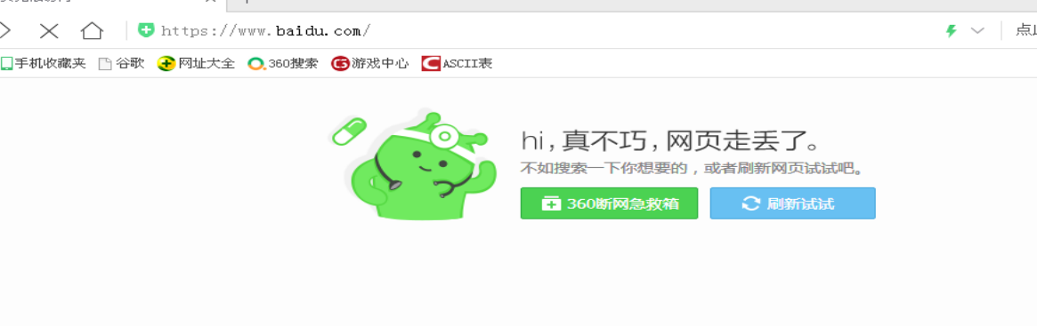已经无法上网
其网关已经变成我设置的虚假网关
停止攻击
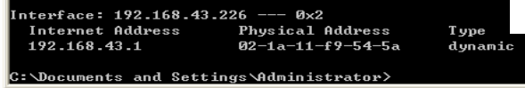

都恢复正常

2、让流量流经我们主机但是不影响他使用

先开启kali的IP转发
查看是否开启
0代表未开启

将其开启


查看kali系统的mac地址
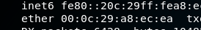
开始MAC设置为kali mac地址的ARP欺骗
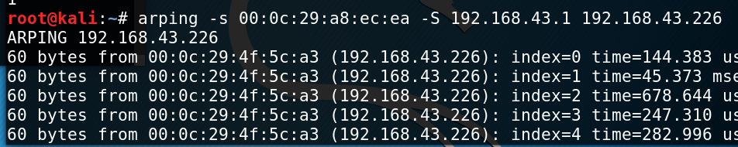

查看window xp ARP
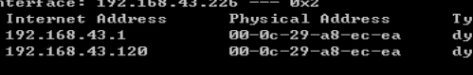

Xp正常上网

抓包 wireshark 没找到…

Tcpdump 抓到很多包，分不清

大概就是可以将访问的流量从Kali经过 通过抓包抓下来，但是不知道有没有什么比较好分辨数据包的办法，太杂了，找不到

